Психотропные лекарственные средства

Производные фенотиазина

АМИНАЗИН 2-Хлор-10-(3-диметиламинопропил)-фенотиазина гид-рохлорид:
ПРОПАЗИН 10-(3-Диметаламинопропил)-фенотиазина гидрохлорид:
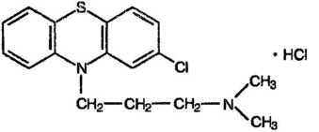
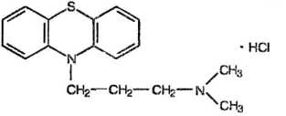
ЛЕВОМЕПРОМАЗИН
((-)-10-[3-Диметиламино-2-метилпропил]-2-метоксифенотиазина гидрохлорид:
АЛИМЕМАЗИН 10-(3-Диметиламино-2-метилпропил)-фенотиазина гидротартрат:
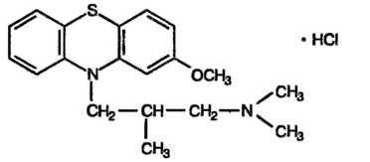
МЕТЕРАЗИН 2-Хлор-10-[3-(1-метилпиперазинил-4)-пропил]-фенотиазина дималеат:
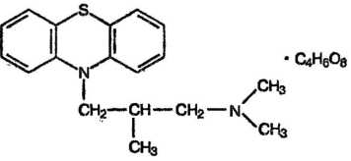
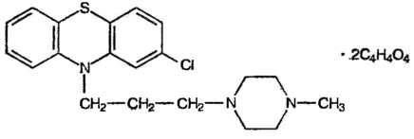
ЭТАПЕРАЗИН 2-Хлор-10-{3-[1-(β-оксиэтил)-пиперазинил-4]пропил}-фенотиазина дигидрохлорид:
ТРИФТАЗИН 2-Трифторметил-10-[3-(1-метштиперазинил-4)-пропил)-фенотаазина дигидрохлорид:
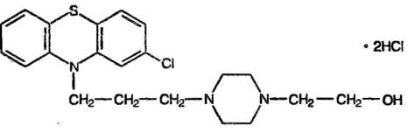
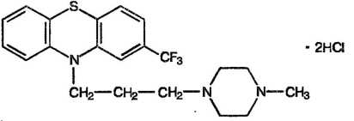
ФЛУФЕНАЗИН 2-Трифторметил-10-{3-[1-(β-оксиэтил)-пиперазинил-4]пропил}-фенотиазина дигидрохлорид:
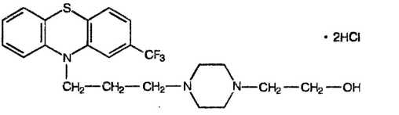

Производные тиоксантена

ХЛОРПРОТИКСЕН. (2)-4-[3-(2-Хлортиоксантен-9-илиден)-пропил]-1-диметиламин:
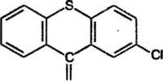
ЗУКЛОПЕНТИКСОЛ
(2)-4-[3-(2-Хлортиоксантен-9-илиден)-пропил]-1-пиперазинэтанол:
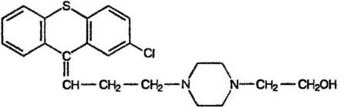

Производные бутирофенона

ГАЛОПЕРИДОЛ. 4-(п-Хлорфенил)-1-[3'-(п-фторбензоил)-пропил]-пиперидинол-4 или 4-[4-(п-хлорфенил)-4-оксипиперидино]-4'-фторбутирофенон:
ДРОПЕРИДОЛ. 1-{1-[3-(п-Фторбензоил)пропил]-1,2,3,6-тетрагидро-4-пиридил}-2-бензимилазолинон:
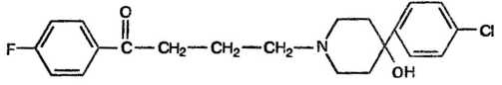
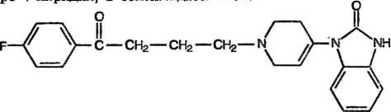
БЕНПЕРИДОЛ. 1-{1-[3-(g-Фторбензоил)пропил]-4-пиперидил}-2- бензимндазолинон:
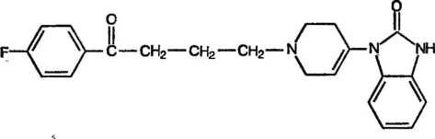

Производные дифенилбутилпиперидина

ФЛУСПИРИЛЕН. 8-[4,4-Бис-(п-фторфенил)-бутил]-1-фенил-1,3,8- триазаспиро-[4,5]-декан-4-он:
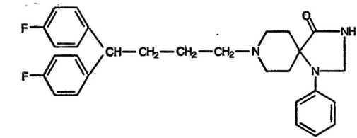
ПИМОЗИД. 1-{1-[4,4-Бис-(п-фторфенил)-бутил]-4-пиперидил}-2-бензимидазолинон:
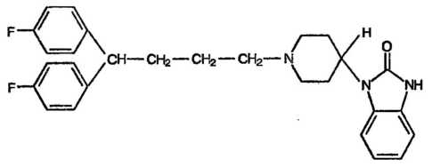
ПЕНФЛЮРИДОЛ. 1-[4,4-Бис-(п-фторфенил)-бутил]-4~[4-хлор-3- (трифторметил)-фенил]-4-пиперидинол:
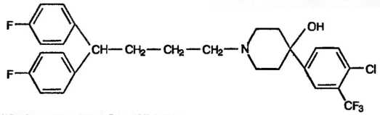

Производные дибензодиазепина

АЗАЛЕПТИН. 8-Хлор-11-(4-метил-1-пиперазинил)-5Н-ди6ензо-[b, е][1,4]диазепин:
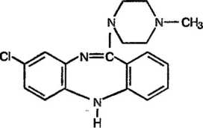

ОЛАНЗАПИН.
2-Метил-4-(4-метил-1-пиперазинил)-10Н-тиено-[2,3-в][ 1,5]бензодиазепин:
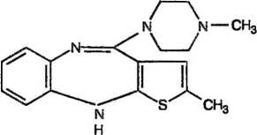
Транквилизаторы
.
Производные бензодиазепина (бензодиазепины)

ХЛОЗЕПИД. 7-Хлор-2-(метиламино)-5-фенил-3Н-1,4-бензодиазепина-4-окись:
СИБАЗОН. 7-Хлор-2-3-дигидро-1-метил-5-фенил-1Н-1,4-бензо- лиазепин-2-он:
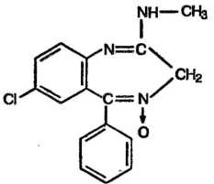
ФЕНАЗЕПАМ. 7-Бром-5-(о-хлорфенил)-2-3-дигидро-1Н-1,4-бензодиазепин-2-он:
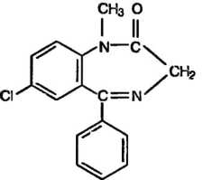
НОЗЕПАМ. 7-Хлор-2,3-дигидро-3-окси-5-фенил-2Н-1,4-бензсдиазепин-2-он:
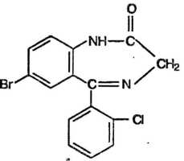
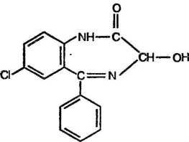
ЛОРАЗЕПАМ. 7-Хлор-5-(о-хлорфенил)-2,3-дигидро-3-окси-1Н-1,4-бензодиазепин-2-он:
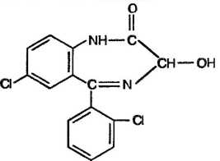
БРОМАЗЕПАМ. 7-Бром-1,2-дигидро-5-(2-пиридил)-2Н-1,4-бензодиазёпин-2-он:
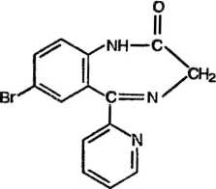
Карбаминовые эфиры замещенного пропандиола

МЕПРОТАН. Дикарбамат 2-метил-2-пропилпропандиола-1,3:
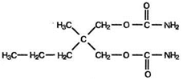

Производные дифенилметана

АМИЗИЛ. 2-Диэтиламиноэтилового эфира бензиловой кислоты гидрохлорид:
ГИДРОКСИЗИН. 2-[2-[4-п-Хлор-α-фенилбензил)-1-пиперазинил]-этокси] этанол:
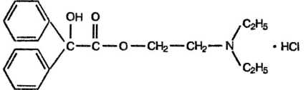
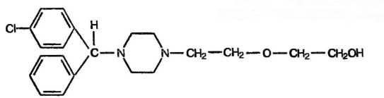

Синтезы некоторых психотропных лекарственных средств

Промазин
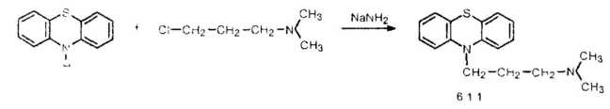
Флуфеназин.
Хлорпротиксен
Галоперидол
Дроперидол
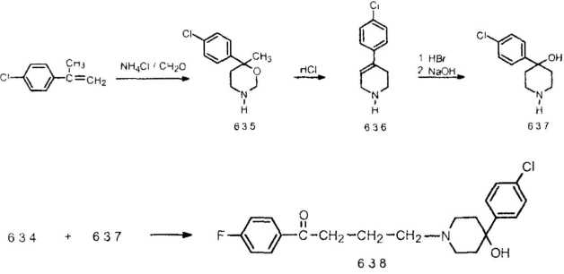
Пимозид..
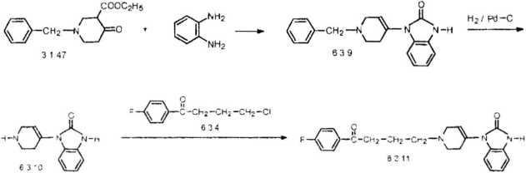
Флуспирилен
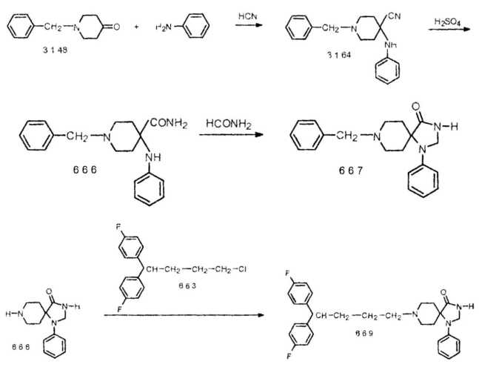
Хлозепид (хлордиазепоксид)

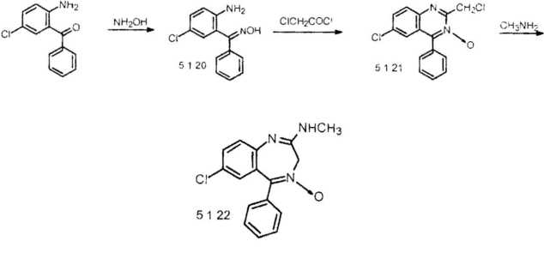
Мепротан (мепробамат)
